Проект «Altair» Выполнил: Аблякимов Ярослав, БИ-3-23-01

Скриншоты готовых страниц:
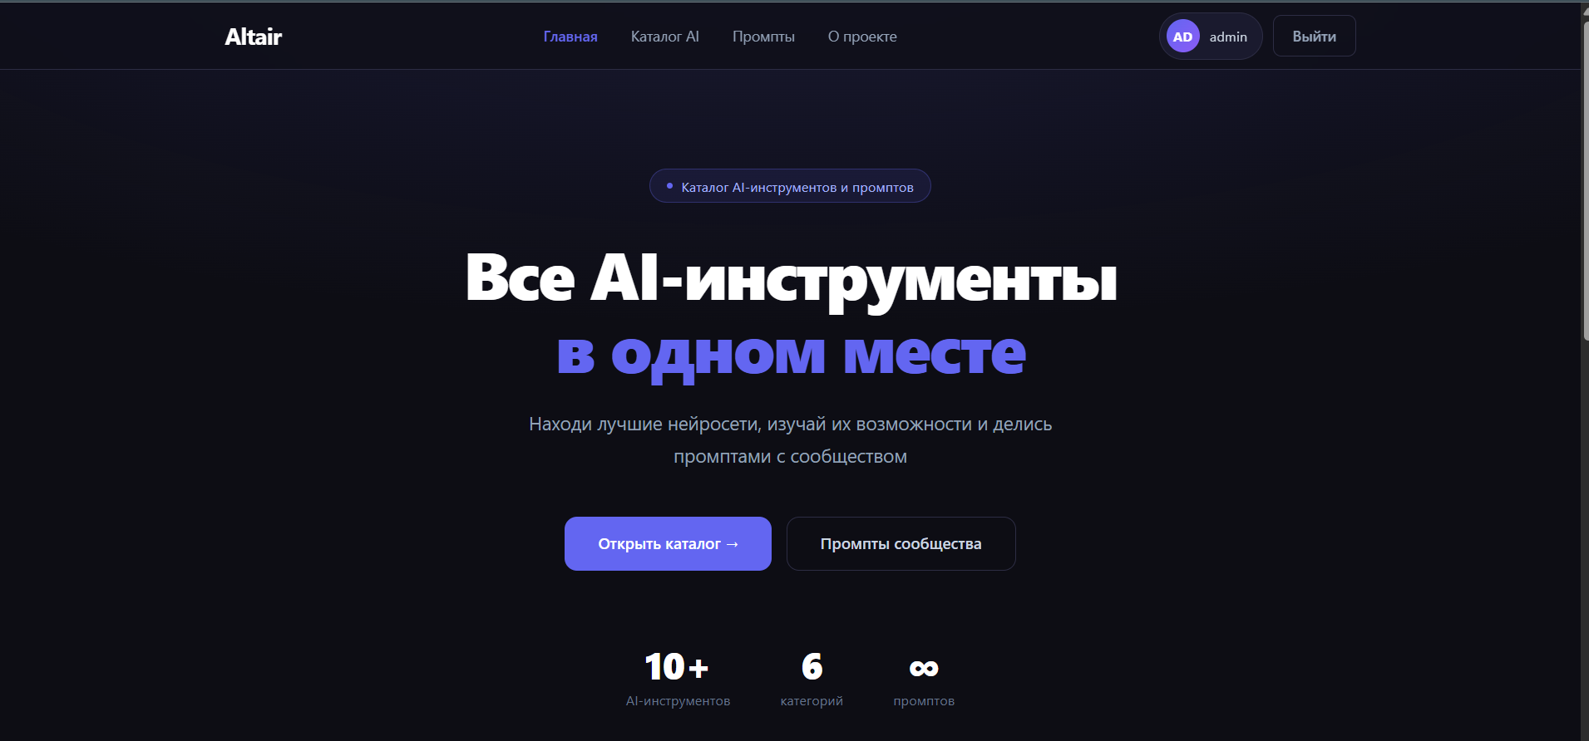
Скриншот 1 - Главная страница
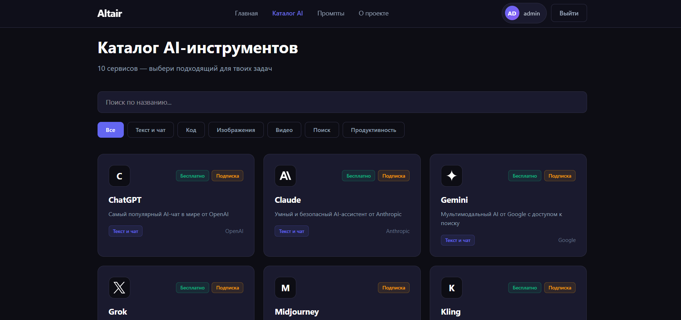
Скриншот 2 - Страница с ИИ-моделями
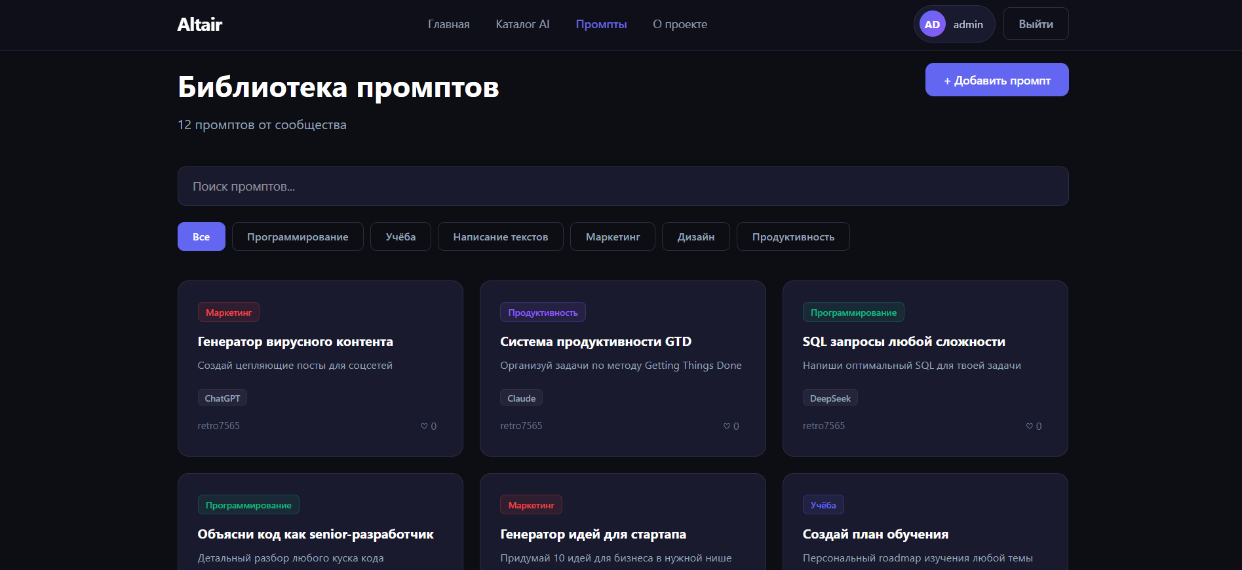
Скриншот 3 - Страница с библиотекой промтов
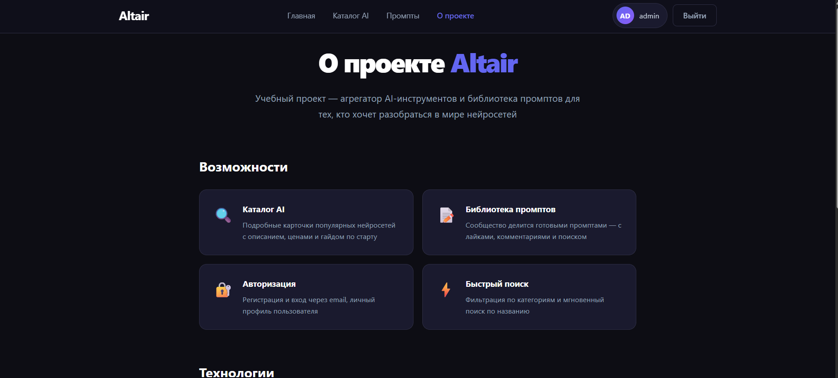
Скриншот 4 - Страница с информацией о проекте
Ссылка на ресурс: https://altair-ai.netlify.app/

